МИНИСТЕРСТВО СЕЛЬСКОГО ХОЗЯЙСТВА
РОССИЙСКОЙ ФЕДЕРАЦИИ

ФЕДЕРАЛЬНОЕ АГЕНСТВО ПО СЕЛЬСКОМУ ХОЗЯЙСТВУ

УПРАВЛЕНИЕ МЕЛИОРАЦИИ И ТЕХНИЧЕСКОГО ОБЕСПЕЧЕНИЯ

ФГУ «ПОДОЛЬСКАЯ ГОСУДАРСТВЕННАЯ ЗОНАЛЬНАЯ МАШИНОИСПЫТАТЕЛЬНАЯ СТАНЦИЯ»

ПРОТОКОЛ ИСПЫТАНИЙ

№ 09-11-12-13-04
(1020043; 1020053; 1020063)
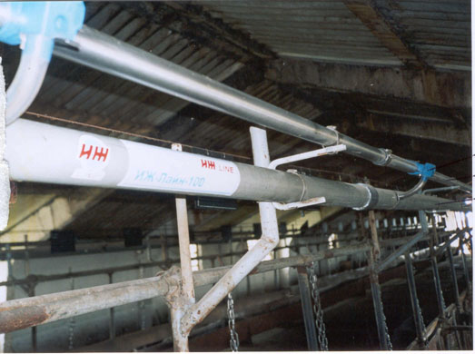

Установки доильные с молокопроводом

«ИЖ-Лайн – 50, 100, 200»

Изготовитель (разработчик) | Адрес
ООО «Иж-Лайн» | 426057 Россия, Удмуртия,  г. Ижевск, ул. Сивкова, 120

Результаты испытаний (краткие)
Установки доильные с молокопроводом «ИЖ-Лайн – 50, 100, 200»
Назначение | Установки доильные с молокопроводом «ИЖ-Лайн – 50, 100, 200» предназначены для машинного доения коров в молокопровод при привязном содержании животных, фильтрации молока и транспортирования его в резервуар-охладитель.

Качество работы:
Величина обслуживаемого поголовья, коров |  |  | 50, 100, 200
Рабочее вакуумметрическое давление, кПа |  |  | 46±1
Способ промывки молокопровода и доильной аппаратуры |  |  | Автоматизированная по заданной циклограмме
Производительность |  |  | 34, 58, 117 гол/ч основного времени
Условия эксплуатации:
Тип машин |  |  | Стационарные
Привод:
3-х фазная электрическая сесть напряжением 380В
Потребляемая мощность, кВт |  |  | 4; 6,2; 6,2
Трудоемкость ежесменного ТО, чел.ч. |  |  | 0,1; 0,1; 0,1
Эксплуатационная надежность |  |  | Хорошая
Удобство управления |  |  | Удобно
Безопасность выполнения работ |  |  | Обеспечена

Описание конструкции машины
Установки доильные с молокопроводом «ИЖ-Лайн-50,100,200» - стационарные машины, которые устанавливаются в коровниках и состоят из молокопровода, выполненного из нержавеющих труб ø 50 мм, линейного и магистрального вакуумпроводов ø 90 мм (ПВХ), доильной аппаратуры, вакуумных установок, устройства промывки, молочных кранов, соединительных муфт и системы вывода молока из-под вакуума.
Работа установок в режиме доения основана на принципе отсоса молока доильным аппаратом из цистерин соска коровы под действием разряжения (вакуума), создаваемого в системе трубопроводов вакуумным насосом. Молоко транспортируется по молокопроводу, сливается в молокоприемник и через фильтр перекачивается в резервуар-охладитель.
Необходимая величина вакуумметрического давления в доильном аппарате и по всей системе обеспечивается вакуумными установками, а его стабильная характеристика поддерживается вакуум-регулятором.

Техническая характеристика
Показатели | Численные значения
Показатели | 50 | 100 | 200
Величина обслуживаемого поголовья,  коров | 50 | 100 | 200
Количество доильных аппаратов, шт. | 3 | 6 | 12
Число доярок, чел. | 1 | 2 | 4
Вид промывки | Автоматизированная по заданной  циклограмме

Результаты испытаний
Качество работы | Установки доильные с молокопроводом «ИЖ-Лайн-50,100,200» обеспечивают технологический процесс доения и промывки с параметрами, отвечающими требованиям ТУ, так рабочее вакуумметрическое давление составляет 46±1 кПа, производительность установок за 1 час основного времени – 34, 58, 117 гол/ч.
Безопасность работы и обслуживания | Стационарный молокопровод
Техническое обслуживание | ЕТО – 0,1 чел.ч.

Заключение по результатам испытаний:
Установки доильные с молокопроводом «ИЖ-Лайн-50,100,200» соответствуют требованиям НД, рекомендуются к применению в сельскохозяйственном производстве.

Испытания проведены: | ФГУ «Подольская государственная зональная машиноиспытательная станция»  142184 г. Климовск-4, Московская область
Испытания провел: | К.И.Каплиев
Источник информации: | Протокол испытаний № 09-11-12-13-04 (1020043, 1020053, 1020063)  от 01 октября 2004 года.

